

МІНІСТЕРСТВО ОСВІТИ І НАУКИ УКРАЇНИ
НАВЧАЛЬНО-НАУКОВИЙ КОМПЛЕКС
«ІНСТИТУТ ПРИКЛАДНОГО СИСТЕМНОГО АНАЛІЗУ»
НАЦІОНАЛЬНОГО ТЕХНІЧНОГО УНІВЕРСИТЕТУ УКРАЇНИ
«КИЇВСЬКИЙ ПОЛІТЕХНІЧНИЙ ІНСТИТУТ»

КАФЕДРА МАТЕМАТИЧНИХ МЕТОДІВ СИСТЕМНОГО АНАЛІЗУ

Лабораторна робота №2
З дисципліни «Комп’ютерні мережі»

Виконав: студент 3-го курсу
групи КА – 74
Московських А. А.
Прийняли: Кухарєв С.О.

Київ – 2020
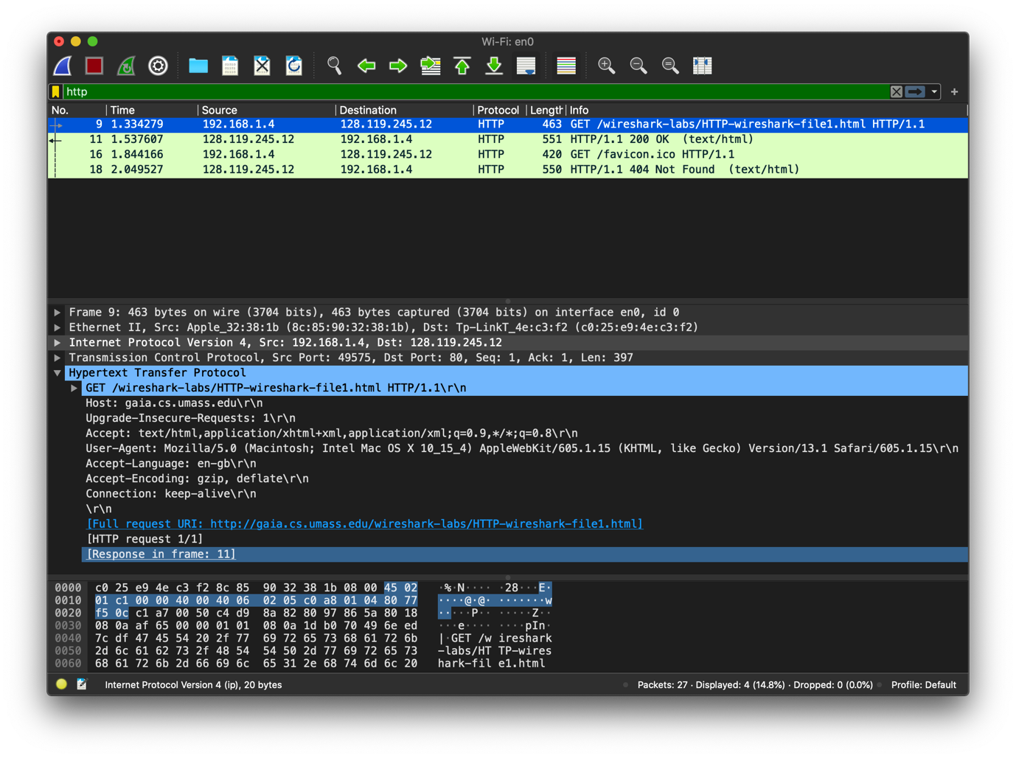
Відповіді на контрольні запитання:

1. Яку версію протоколу HTTP використовує ваш браузер (1.0 чи 1.1)?
1.1

2. Які мови (якщо вказано) браузер може прийняти від сервера?
Accept-Language: en-gb\r\n

3. Які IP-адреси вашого комп’ютера та цільового веб-сервера?
Мого комп'ютера:192.168.1.4; веб-сервера:128.119.245.12.

4. Який статусний код сервер повернув у відповіді вашому браузеру?
200

5. Коли на сервері в останній раз був модифікований файл, який запитується браузером?
Last-Modified: Fri, 29 May 2020 05:59:01 GMT\r\n

6. Скільки байт контенту повертається сервером?
Content-Length: 128\r\n

7. Переглядаючи нерозібраний байтовий потік пакету, чи бачите ви деякі заголовки в потоці, які не відображаються у вікні деталей пакету? Якщо так, назвіть один з них.
Ні, такі заголовки відсутні.

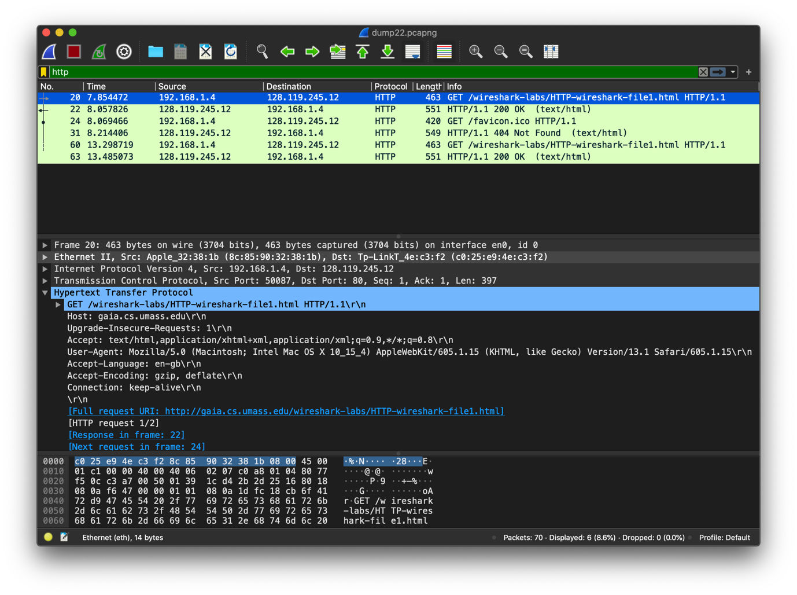

8. Перевірте вміст першого запиту HTTP GET від вашого браузера до сервера. Чи є в ньому заголовок IF-MODIFIED-SINCE?
Ні.

9. Перевірте вміст першої відповіді сервера. Чи повернув сервер вміст файлу безпосередньо у відповіді?
Так.

10. Перевірте вміст другого запиту HTTP GET. Чи є в ньому заголовок IF-MODIFIED-SINCE? Якщо так, яке значення йому відповідає?
Ні

11. Який код та опис статусу другої відповіді сервера? Чи повернув сервер вміст файлу безпосередньо у відповіді?
404 Not Found (text/html)
Так.
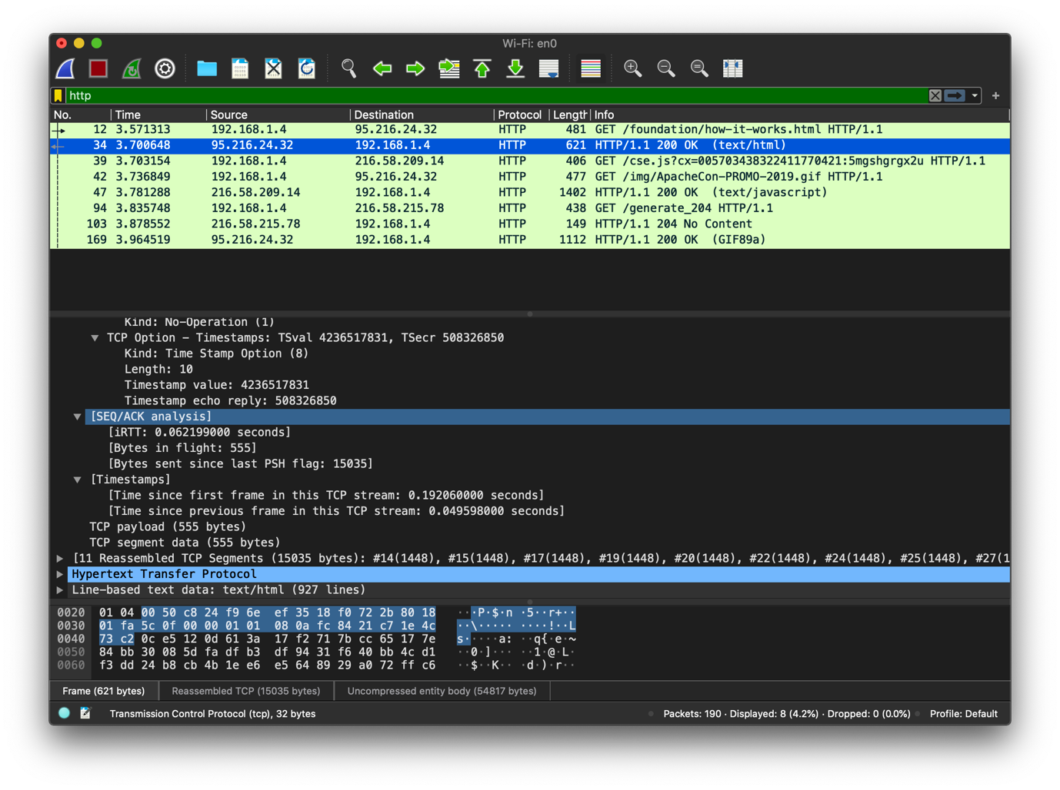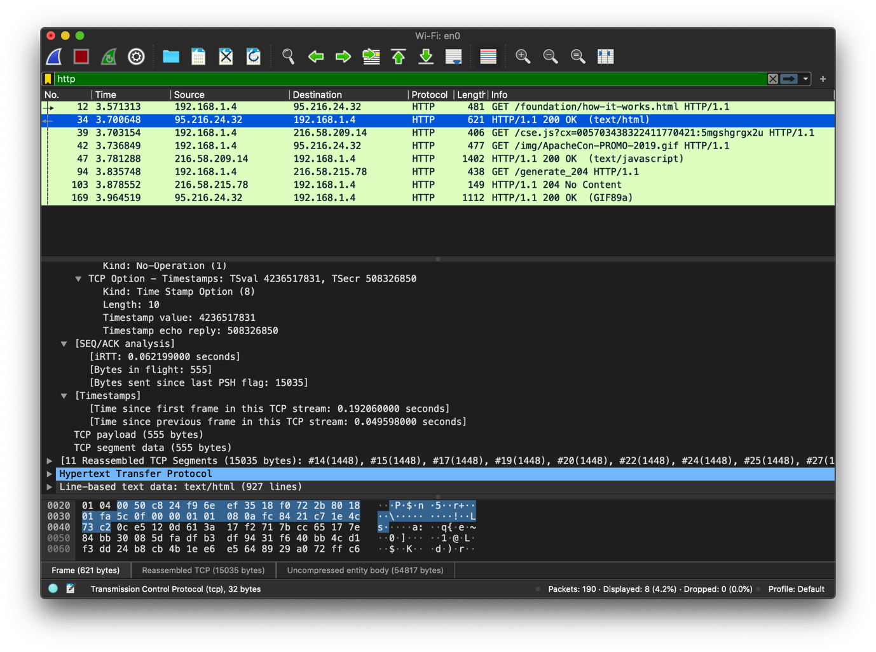
12. Скільки повідомлень HTTP GET було відправлено вашим браузером? 4

13. Скільки пакетів TCP було необхідно для доставки одної відповіді HTTP-сервера?
11
[11 Reassembled TCP Segments (15035 bytes): #14(1448), #15(1448), #17(1448), #19(1448), #20(1448), #22(1448), #24(1448), #25(1448), #27(1448), #28(1448), #34(555)]

14. Який код та опис статусу був у відповіді сервера?
200 OK (text/html)

15. Чи зустрічаються у даних пакетів-продовжень протоколу TCP стрічки з кодом та описом статусу відповіді, або ж якісь заголовки протоколу HTTP?
Ні

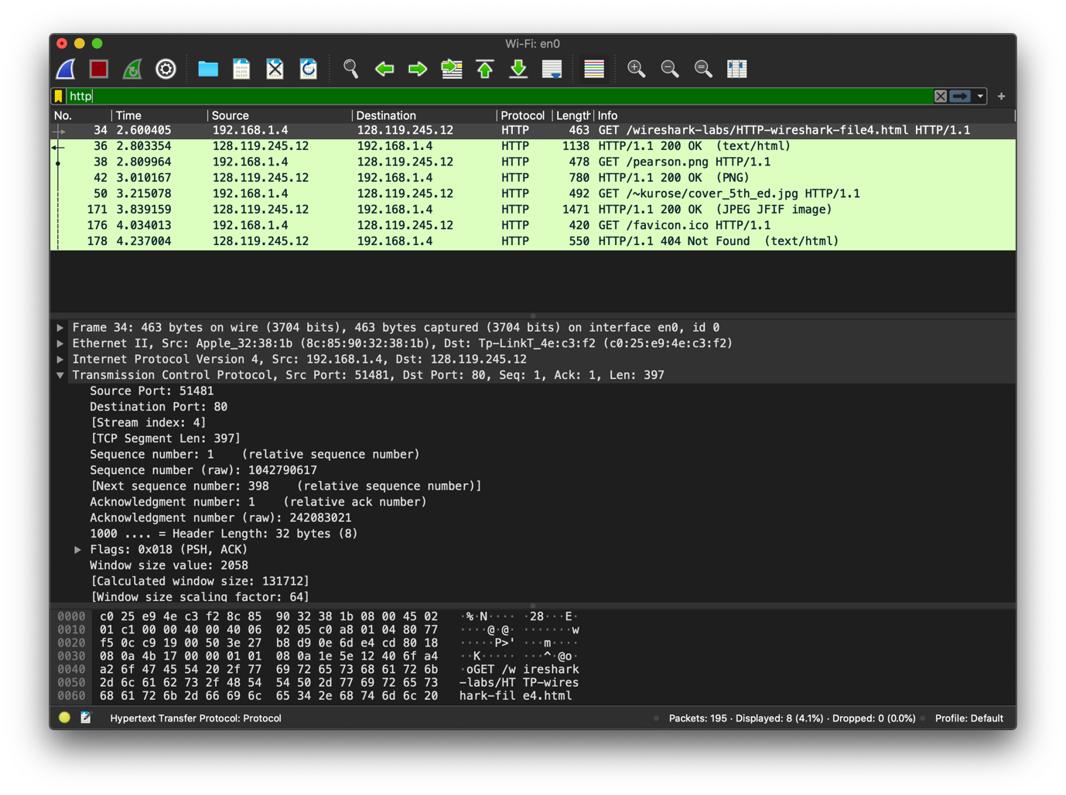

16. Скільки запитів HTTP GET було відправлено вашим браузером? Якими були цільові IP-адреси запитів?
4
128.119.245.12

17. Чи можете ви встановити, чи були ресурси отримані паралельно чи послідовно? Яким чином?
Послідовно, за часом

Висновки: Я ознайомився з середовищем Wireshark, його інтерфейсом та оволодів базовими методами перехоплення та аналізу пакетів, використовуваними для дослідження мережевих протоколів а також зрозумів як саме передається різноманітний контент.

